关于使用WinIo在Windows下访问物理内存的示例
背景：
BUG描述：

PB-P129B 工程部反应 测试COM不同模式需要修改菜单然后重启，比较费时间，想要BIOS提供OS下修改COM模式的工具， 简化测试。

BUG分析解决过程记录：

根据P129B原理图， 可以发现COM模式选择使用的是CPU端的GPIO， 其地址是物理地址， 在Windows下访问物理内存的方式是使用WinIo实现(目前常用方式)， 且需要进入测试模式才能使用。

解决方案：

- 关于WinIo的的参考文章：
- 这里使用的环境是Win10， 编译器为VS2019

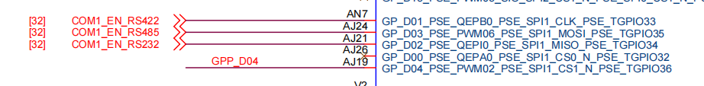

根据原理图， COM模式控制对应GP_D01、GP_D02、GP_D03， 其状态对应如下：
 | GP_D01 | GP_D02 | GP_D03
RS232 | 0 | 0 | 0
RS422 | 1 | 1 | 0
RS485 | 0 | 1 | 1
这里直接参考BIOS COM模式控制设定：
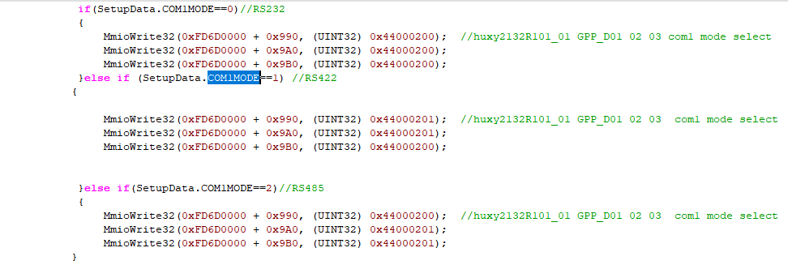

代码实现整体流程：
- 项目创建，并创新源文件(source.cpp)：
- 将WinIo的几个文件放到源码的同级目录下：winio.h、winio_nt.h、WinIo32.dll，WinIo32.lib, WinIo64.dll，WinIo64.lib(这里全放只是为了方便， 也可以根据自己需要32位还是64位放)：
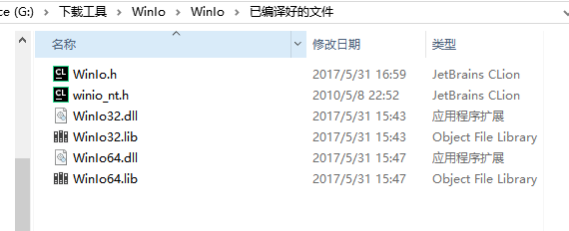

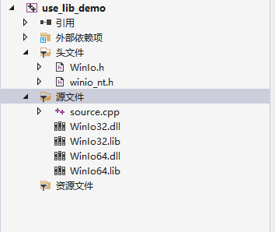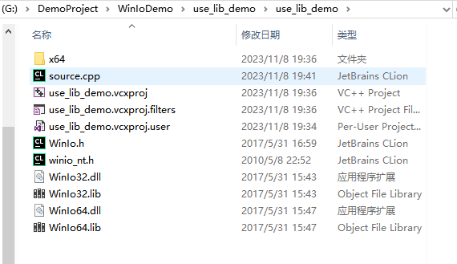
- 代码实现， 整体步骤：
  - 头文件导入: #include “winio.h” [必须]
  - 导入库 #pragma comment(lib,"WinIo64.lib")[必须]
  - 初始化WinIo: InitializeWinIo()[必须]
  - 物理内存读写
  - 关闭WinIo：ShutdownWinIo()[必须]
(具体实现见示例项目的实现代码)
4）需要将用到的dll和签名sys放到可执行文件的同级目录下
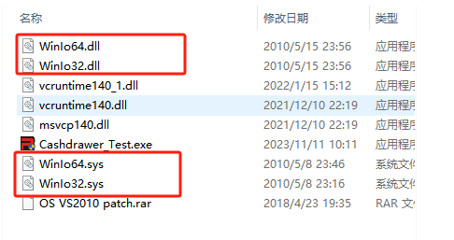
测试结果：
- 设定RS232模式
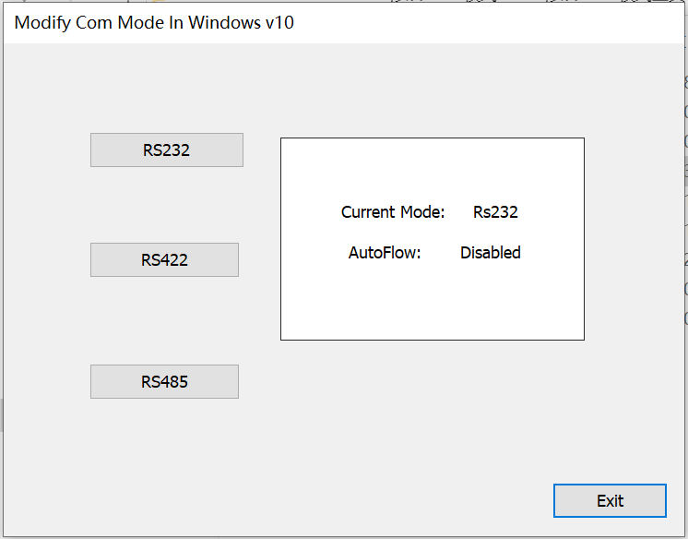
- 设定RS422 模式
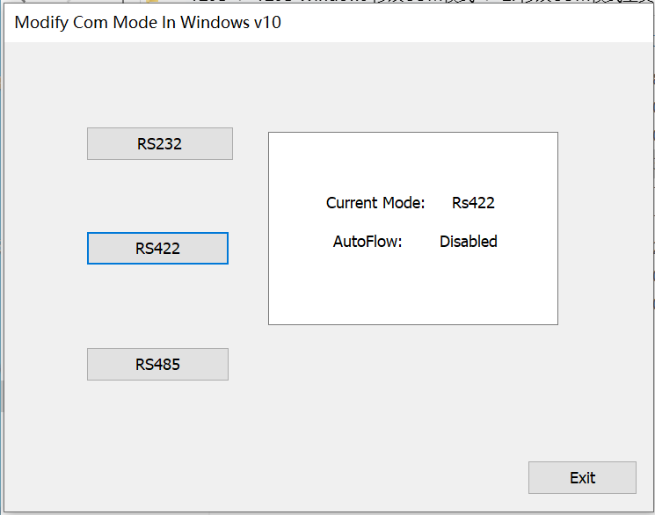
- 设定RS485 模式 && AutoFlow [Disabled]
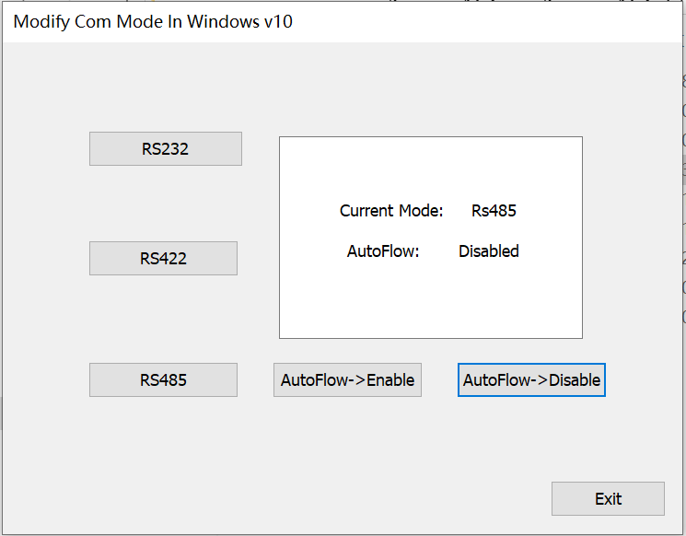
- 设定RS485 模式 && AutoFlow [Enabled]
